Onderzoeks verslag expedities; Heffezand.
Locatie.

De bepaling van de locatie van het eiland Heffezand in de 16de eeuw valt alleen te achterhalen door het combineren van gegevens uit historische bronnen, interpretatie van de historische kaarten, geomorfologische ontwikkelingen, boorgegevens en zeilaanwijzingen. De informatie op de historische kaarten uit de 16de eeuw is niet exact . Er waren nog technieken beschikbaar om exacte plaatsbepaling over te brengen op kaarten, deze technieken werden pas later ontwikkeld. We moeten het dus doen met relatieve aanwijzingen op de kaarten.

Door bestudering van bovengenoemde gegevens door scheepvaartdeskundigen, historici, kartografen en geomorfologen is er een meest waarschijnlijke locatie bepaald waar de grootste kans is waar het eiland heeft gelegen.
Naast de positie ligt er ook nog de vraag of er in de bodem nog iets terug te vinden is die gerelateerd kan worden aan het eiland, zoals mogelijk ondiepe bodemstructuren (slenkbodems, kwelderafzettingen, culturele sporen) of juist meer diepere structuren (Pleistocene ondergrond) die asl fundering heeft gediend voor het eiland, waarmee de ligging van het eiland kan worden verklaard. De aanwezigheid van deze structuren is het grootst op de plek die niet door recente geulen (na de 16de eeuw), zijn doorsneden. Hiervoor zijn ook de recentere kaarten bestudeerd, en zijn de gebieden waar een geul van meer dan 5 meter tussen 1600 en heden, vastgelegd en uitgesloten voor verder booronderzoek. Tevens zijn alle bekende en betrouwbare boringen uit de DINO-database bestudeerd en gebruikt voor het bepalen van de locatie.

Uiteindelijk heeft dit tot de onderstaande locatie geleid. Waarbij de rode lijn de belangrijke zeilaanwijzing is uit de 16de eeuw die de toegang vanuit de Noordzee naar het zeegat van de Lauwers aangeeft. Heffezand moet in elk geval aan de oostkant van deze lijn hebben gelegen. Op onderstaande kaart is de meest waarschijnlijke locatie, en die niet is omgewoeld door recentere geulen, van Heffezand in de 16de eeuw met een rode omtrek aangegeven.

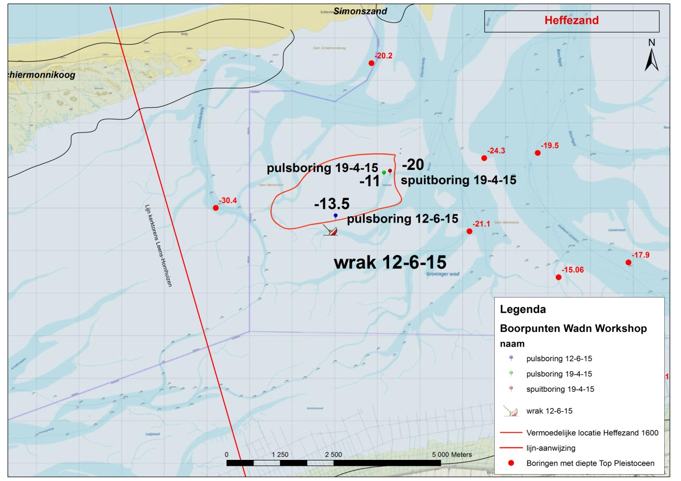

Bereikbaarheid van de locatie.
Aangezien het wad snel veranderd moest schipper Louis de Jonge, die als enige het gebied goed kent, onderzoeken hoe wij zo dicht mogelijk bij de gewenste locatie konden komen.
Omdat de geulbraak van Simonszand het gevolg had dat hier geen wadlooptochten meer zijn, was dit gebied al een paar jaar niet meer bevaren. Aan de hand van luchtfoto’s en kaarten is een route bepaald. Maar vooral moest ook ter plekke de situatie worden bekeken. Erg belangrijk is ook dat het gebied niet te slikkig is. Anders kunnen er geen spullen worden vervoerd en is een boring ook uitermate lastig. Door een verkenning voor de eerste tocht wisten we dat het noordwestelijke gebied het meeste slik heeft.

Boormethodes;
Wij hebben professionele boorders bereid gevonden vrijwillig met ons dit onderzoek te doen.
Hierbij speelt een rol dat er veel spullen versjouwd moeten worden.
Ook moet er spoelwater in de buurt zijn, anders is de consequentie dat een aantal mensen water moeten aandragen. Aangezien de meest waarschijlijke locatie waar de kans het grootst is dat er nog sporen in de bodem aanwezgi zijn ver van de geulen( en van spoelwater) afliggen, is er voor gekozen een compromislocatie te selecteren. Binnen het aangewezen gebied(rode omtrek), maar toch in de buurt van spoelwater.

Er zijn twee boormethodes;

1 Methode met een pomp en een accu. Deze methode gaat sneller en is lichamelijk minder zwaar.
Het nadeel is dat er veel (voor zeewater kwetsbare) spullen mee moeten die ook allemaal naar de locatie toe gebracht moeten worden.

2 Met de hand pulsen. Deze methode vergt veel kennis en kracht. Wij hadden het idee dat wij dit zouden kunnen leren van de boorders. Maar de praktijk heeft uitgewezen dat dit niet gaat lukken.
Het vereist van iemand een zware krachtige lichaamsbouw, met een uitstekend gevoel voor evenwicht. Bovendien vereist het inzicht in hoe de boring ondergronds uitpakt, en dat kan alleen door veel ervaring worden verkregen.

Verslag eerste expeditie 19 april.

Toen we terplekke aankwamen moest er snel (in verband met de korte werktijd) worden besloten waar we zouden gaan boren. We hebben maar 4 uur tijd om te boren omdat dit gebied met vloed onder water staat.
We zijn toen via de oostkant ingestoken. We bleken naderhand ook op de uiterste oostkant van onze uitgezochte locatie te zijn.
We hebben in 2 ploegen geboord. Een deel van de spullen zijn met de rubberboot vervoerd, de rest is door de deelnemers vervoerd, ook met gebruik van een kruiwagen.
De boring met de pomp is tot -20m gekomen. Op 10 meter zand met organisch materiaal, geen schelpen, aangetroffen.

De boring(pulsboring 1) met de hand is tot – 11 m. gekomen en vertoonde hetzelfde profiel.
De locaties lagen allebei dicht bij een geultje.
Resultaat;
- De bodemopbouw is zeer homogeen van structuur, geen laagovergangen of ander soortige structuren zijn gevonden.
- Het materiaal bestaat uit standaard wadzand, matig slibhoudend, zwak siltig, weinig klei matig fijn zand met fijn schelgruis.
- We weten zeker dat hier het pleistoceen erg diep ligt. Dieper dan -20 m.
- We hebben geen geulen aangetroffen, dit gebied is langzaam dichtgeslibt, er is wel organisch materiaal aangetroffen, hele kleine deeltjes.
- Door de deelnemers van de tocht zijn onderdelen van oude schepen gevonden, en een boomstam met veenresten van wrs 8000 jaar oud. Deze veenresten worden door stormen losgewoeld uit de ondergrond, en stammen uit de tijd dat het waddengebied nog bos was.

Conclusies;
Voor het vrijwillig meedoen van de expeditie vereiste dit veel energie en kracht van de boorders, die eigenlijk aan een stuk door keihard moeten werken. Hoewel er mensen waren die hielpen konden deze niet echt het werk overnemen, omdat dit te veel ervaring en kracht vereist.
Wat betreft de boring met de pomp gold ook; dit een te grote aanslag op het materieel van de boorders. Het zoute water is erg agressief voor het metaalwerk.
Wij hebben besloten om de tweede expeditie niet meer met de pomp te doen, alleen met de handpulsmethode. En er voor te zorgen dat de boorders niet als enigen alleen het werk moeten doen.
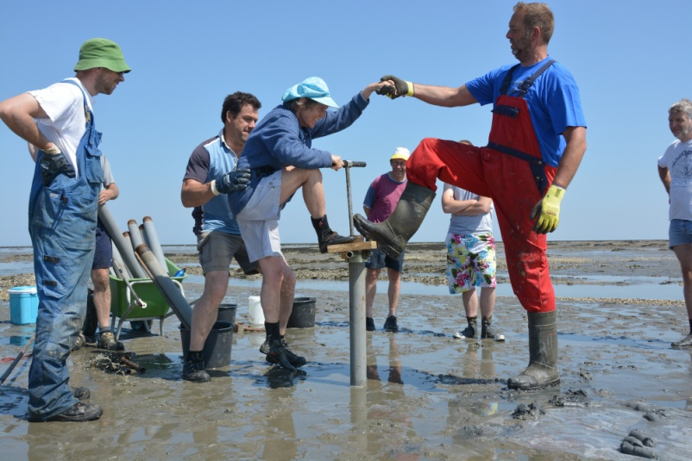
De reusachtige boorders laten een deelneemster uitproberen hoe het pulsen werkt

Tweede expeditie 12 juni.

Door het onderzoek van historicus Hidde Feenstra bleek dat de eigenaren van Heffezand de inwoners van Kloosterburen en Hornhuizen waren. Dit duid er op dat er een verbinding mogelijk was om via het land het eiland te bereiken. Hierdoor is het waarschijnlijk dat er een wantij aanwezig was tussen Hornhuizen en Heffezand. Dit past nog steeds met de verwachte locatie, mogelijk dat het iets westelijker zou moeten liggen.
In overleg is een nieuwe boorlocatie uitgezocht, die ook nog bereikbaar met de boot was. We zijn door een geul aan de zuid kant van de zgn "Mothoek" gevaren en zo ver mogelijk doorgevaren in westelijke richting. De geul was relatief onbekend, en door te varen op de echolood en de beschikbare hydrografische kaarten bleek dit een behoorlijke uitdaging voor de schipper. Uiteindelijk kwamen we dicht bij de beoogde locatie en zijn we doorgevaren tot het schip vastliep. Daar zijn we drooggevallen, en is er een boorlocatie uitgezocht.

Een paar honderd meter van het schip af. We hadden geluk dat de boorders nog een collega hadden meegenomen en dat een van de deelnemers ook ervaring met pulsen had. Ook was er een soort plank gemaakt waardoor de onervaren boorder meer stabiliteit kreeg.
Er kon meer in rust worden gewerkt. We hebben uiteindelijk tot -13,5 m. -zeebodem geboord.

Boorverslag;
De boring kan onderverdeeld worden in 2 eenheden. Tussen 0 en 6.80 m bestaat de opvulling uit typisch wadzand bestaande uit matig fijn zand, matig slibhoudend en weinig schelpgruis (geen hele schelpen). Naar beneden treed een duidelijke vergroving op oplopend naar matig grof zand. Aan de basis van deze eenheid ligt een duidelijke afzeting bestaande uit grover materiaal, veel grotere schelpfragmenten en veel schelpgruis. Dit zij n afzettingen behoorende bij een geulbasis/geulbodem. Daaronder is het materiaal fijner van samenstelling (matig fijn) en bevat nagenoeg geen schelpgruis. Op -12 meter lijkt deze opvulling zich te herhalen met matig grof zwak slibhoudend veel schelpgruis en schelpfragmenten, alhoewel de vergroving hier minder uitgesproken is. Hieronder ligt overigens nog weer fijner materiaal (matig fijn slibhoudende zand) tot aan de einddiepte van de boring -13.5 meter. Op ca. -13 meter diepte is nog een exemplaar van dubbelkleppige schelp gevonden, die eventueel voor datering (C-14) kan worden gebruikt. Rond een diepte van -10 meter bevat het materiaal veel fijn verdeeld organisch materiaal
In de geul ten zuiden van de waarschijnlijke locatie van Heffezand, waar ook ons schip (de Boschwad) drooggevallen lag, is in een ondiepe geul (ca. 2-3 meter diep) een wrak gevonden (lengte > 10 meter). Van dit wrak stak een klein deel bij laagwater boven water uit. De opgetreden waterstand was astronomisch -1.24 m. waarboven op nog ca. 10 cm aan extra verlaging moet worden toegevoegd, dus -1.34 m. -NAP.

Resultaat;
- Wrak: De locatie van het wrak is doorgegeven aan de RUG. Er is een monster meegenomen van het hout. Na onderzoek van een houtexpert blijkt dit eik (mogelijk verkoold) te zijn. Aangezien het deel hout wat er bovenuit steekt 32 cm breed is, en er 7 jaarringen op een cm bleken te zitten, geeft dit hoop dat met dendrochonologisch onderzoek de ouderdom bepaald kan worden.
- Boring: De schelpen (waaronder 1 dubbelkleppige) zijn afgegeven aan het isotopen instituut die hieruit misschien kunnen afleiden uit welke tijd deze geul stamt.
- Opvallend was dat er geen vondsten zijn gedaan. Wel bleek er erg veel begroeing aanwezig en dat dit gebied slikkig is. Er is geen branding in de buurt.

Conclusies;
- Het is eigenlijk onmogelijk om een snelle boring te doen zonder minstens 4 professionele boorders.
- Eigenlijk moet er midden op de plaat geboord worden, dus verder weg van geulen. Dit vereist alleen meer lopen met water, en met materieel.
- We willen ons onderzoek eerst voortzetten met akoestische technieken (sub bottom profiler/boomer/sparker chirper), die de bodemopbouw in de ondergrond kan meten en registreren. Alleen hier hebben we juist hoog water bij nodig, omdat er onder de meetapparatuur minimaal 2 meter water moet staan.

Hoe gaan we met deze gegevens de (eventuele) onderzoekstocht naar Rottumerplaat opzetten.

Rottumerplaat en Rottumeroog zijn 2 eilanden met een bijzondere historische en geomorfologische ontwikkeling. Opvallend hierbij is dat de eilanden wezenlijk anders zijn dan de overige waddeneilanden tussen Texel en Wangeroog. op de locatie van de Rottums is "plaats" voor 1 grotere barriere eiland. Maar door de bijzondere ontwikkeling heeft dit niet plaatsgevonden, en worden de 2 eilandjes onderbroken door een relatief ondiepe geul het Schild. Heeft de diepere ondergrond, en met name het Pleistocene relief hier misschien een aandeel in. Uit de beschikbare boringen uit de Dino-database van de geologische dienst is 1 boring gevonden die in het schild net ten noordoosten van Rottumerplaat de Pleistocene afzettingen (keileem) op een diepte van -15.25 m. -NAP heeft aangeboord. Nu lijkt dat een grote diepte, en niet relevant voor de ontwikkeling van de eilanden, maar de grote zeegaten als de Lauwers, Eems en Zoutkamperlaag hebben een diepte die aanzienlijk groter dan -15 meter en dieper zijn dan 20-25 meter. Dit betekent dat de aanwezigheid van het keileem op deze diepte in het Schild de diepere erosie , en het vergroten van de doorstroomprofiel van het Schild beperkt is. Het Schild kan dus wel iets verdiepen en vergroten, maar heeft een dimensionale beperking. Dit is van belang voor de verdere ontwikkeling van de eilanden. Derhalve is het interessant vanuit historische perspectief, maar ook uit perspectief van morfodynamische ontwikkeling van de eilanden om hier meer informatie over te hebben. Is het voorkomen van keieem op een diepte van -15.25 een toevalstreffer, of hebben we onder de Rottums te maken met een lokale verondieping van het Pleistoceen relief, waardoor de ontwikkeling van de eilanden is gewesst zoals het was, en wat betekent dit voor de toekomst van de eilanden.

We gaan niet meer met de pomp boren, alleen op 2 locaties handmatig. Een boring in het natte gebied en een boring meer bij de vaste grond aan de noordkant.
In beide gevallen moeten er genoeg mensen zijn om de spullen te vervoeren.

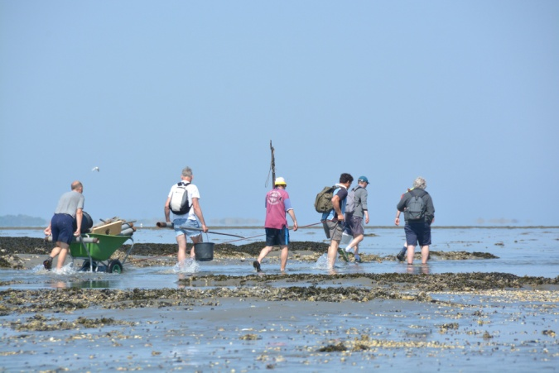

Pulsboring voorstel;
We hebben zeker 3 professionele boorders nodig en hierbij 3 bekwame mensen die kunnen assisteren bij de boring. Een groep van 8 personen moet hierbij voldoende zijn. Het materieel van de laatste tocht was voldoende. Een van deze groep moet instaat zijn de boringen te kunnen intepreteren.

Handboring.
Bij deze boring is alleen een (zware) boorset nodig.
Dit moet ook in een kruiwagen worden vervoerd. De loopafstand zal langer zijn.
Deze boring kan onder leiding van een profesionele boorder (geomorfoloog) worden uitgevoerd.
De boring kan ook met een groep van 8 personen, vervoer worden uitgevoerd.

Onderzoek aanspoelsel.
Deze groep gaat onder leiding van Staatsbosbeheer en een archeolooog kijken, dit aantal is te bepalen door Staatsbosbeheer, omdat deze groep bij elkaar moet blijven om zo min mogelijk te verstoren.

Het totaal aantal deelnemers kan dan terug gebracht worden naar 20-25 personen.

